РОССИЙСКАЯ ФЕДЕРАЦИЯ  РЕСПУБЛИКА АЛТАЙ  УСТЬ-КОКСИНСКИЙ РАЙОН  АМУРСКОЕ СЕЛЬСКОЕ ПОСЕЛЕНИЕ  СЕЛЬСКИЙ СОВЕТ ДЕПУТАТОВ  649481 с.Амур, пер.Школьный 7, тел. 27-3-43 | 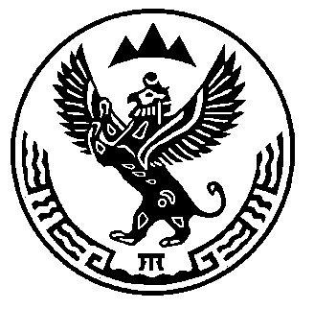 | РОССИЯ ФЕДЕРАЦИЯЯЗЫ  АЛТАЙ РЕСПУБЛИКАНЫНГ  КОКСУУ-ООЗЫ  АМУРДАГЫ JУРТ JЕЕЗЕ  ДЕПУТАТТАРДЫН JУРТ СОВЕДИ  649481 с.Амур jурт, Школьный ором 7,  тел. 27-3-43

Р Е Ш Е Н И Е Ч Е Ч И М

от 05 июля 2017 года с.Амур № 28-03

Об утверждении правил землепользования
и застройки на территории
Амурского сельского поселения

Рассмотрев правила землепользования и застройки территории Амурского сельского поселения разработан в соответствии с Генеральным планом Амурского сельского поселения утвержденным Решением сессии сельского Совета депутатов от 13 ноября 2012 года № 29-4
сельский Совет депутатов Амурского сельского поселения
РЕШИЛ:
- Утвердить правила землепользования и застройки на территории Амурского сельского поселения разработанные в соответствии с действующими нормами и правилами.
- Решение вступает в силу с момента обнародования.

Глава Амурского
сельского поселения В.М.Долгих

